МУНИЦИПАЛЬНОЕ БЮДЖЕТНОЕ УЧРЕЖДЕНИЕ
ДОПОЛНИТЕЛЬНОГО ОБРАЗОВАНИЯ
СТАНЦИЯ ЮНЫХ НАТУРАЛИСТОВ
Г.ВЯЗЬМЫ СМОЛЕНСКОЙ ОБЛАСТИ

«САМЫЕ НЕОБЫЧНЫЕ ЖИВОТНЫЕ НАШЕЙ ПЛАНЕТЫ»
Методическое пособие.

Автор-составитель: Наврозашвили Елена Владимировна,
педагог дополнительного образования

г. Вязьма
Смоленская область
2018 год
Разнообразие форм, цветов и размеров существ, населяющих нашу планету, превосходит даже самое богатое воображение. Некоторые из них выглядят будто персонажи фантастического фильма о Марсе, другие словно пришли из другого измерения, но все они живут на Земле и созданы матушкой природой.

Индийская пурпурная лягушка

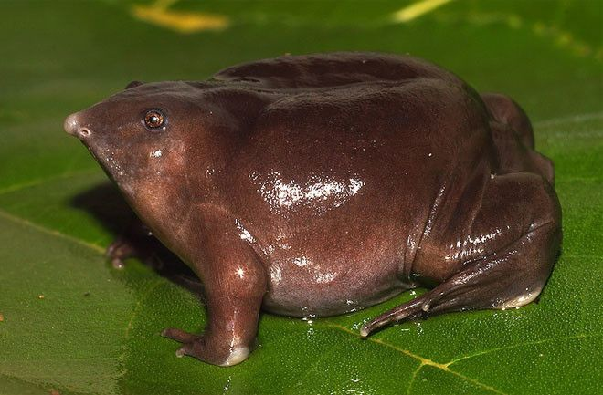

Помимо странного пунцового цвета и раздутого оплывшего тела эта лягушка имеет нетипично заостренный нос-хоботок. Обитает под землей и выходит на поверхность раз в году на две недели.

Китоглав

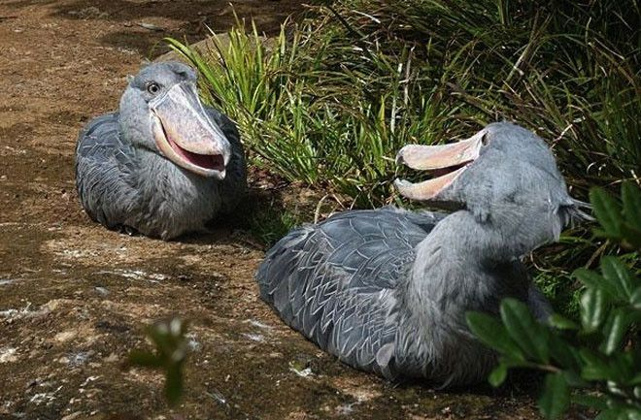

Королевская цапля – китоглав имеет очень странную и выразительную форму головы и клюва. Известная в Египте с древнейших времен, она была классифицирована и описана лишь в 19-м веке.

Окапи

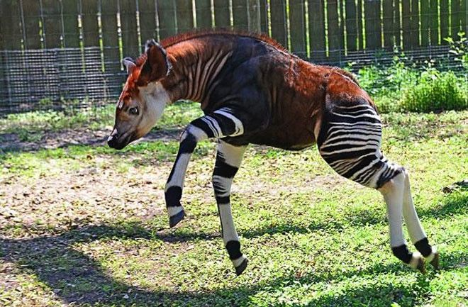

Несмотря на контрастны зеброподобные полосы на ногах и филейной части тела, эти животная не лошади, а жирафы.

Нарвал

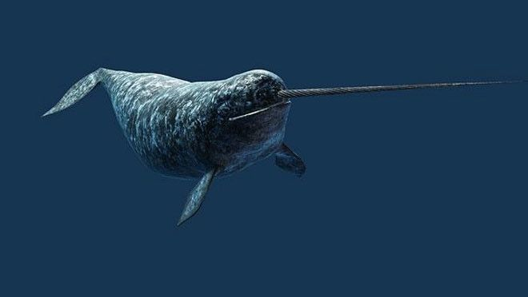
Кит-единорог, обитающий в водах Арктики, на протяжении тысячи лет служит объектом промысла инуитов за свое мясо и кость бивня.

Молох

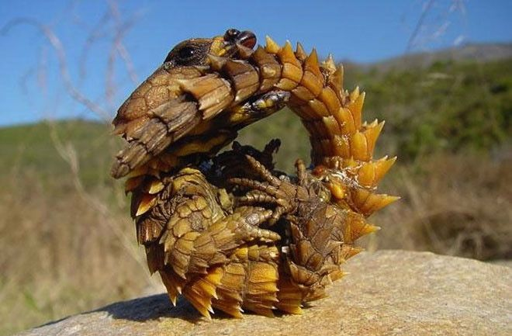

Австралийский «колючий дьявол» имеет камуфляжную окраску и шипы на голове, служащие «ложной головой» и защищающие от нападения хищников.

Морская свинья

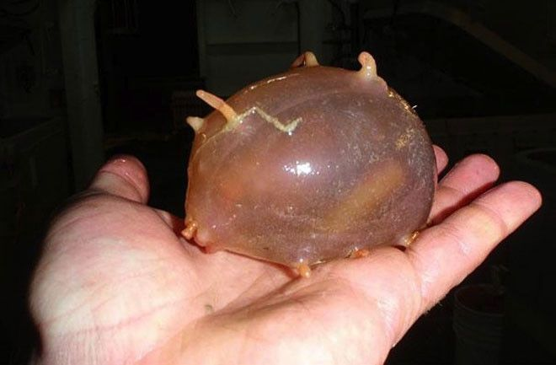

Не путать с морской свинкой! Это существо принадлежит к отряду глубоководных голотурий, бродит по дну Атлантического и Тихого океана на глубине более одного километра и питается органическими отбросами донных осаждений, то есть ведет себя практически как настоящая млекопитающая свинья – вот только что не визжит.

Муравей-панда

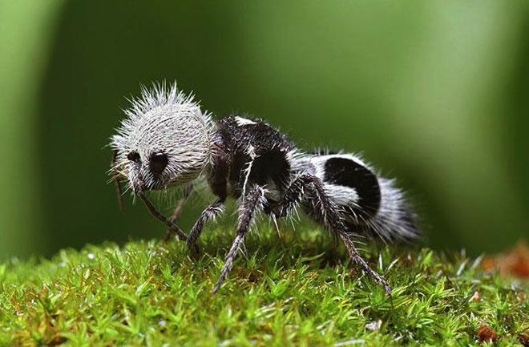

Это насекомое класса мутиллидов на самом деле не муравей, а оса-немка. Женские особи мутиллидов не имеют крыльев и внешне напоминают гигантских мохнатых муравьев. Обитают в Чили, где получили прозвище коровьего муравья и убийцы коров за крайне болезненные, а иногда и смертельные уколы жала.

Umbonia Spinosa

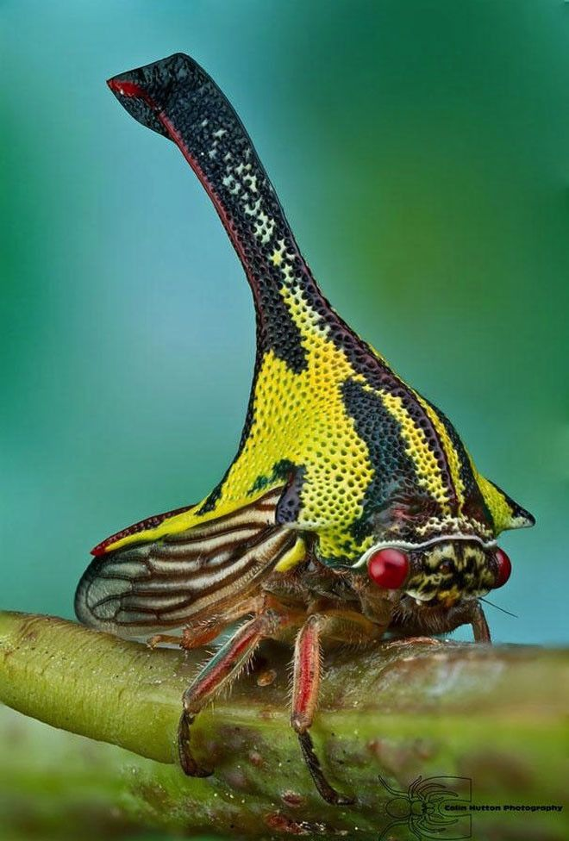

Жук невероятной окраски с шипом на спине, Umbonia Spinosa относится к семейству цикад. Шип нужен для разрезания побегов растений, соком которых и питается насекомое.

Полосатый щетинистый еж

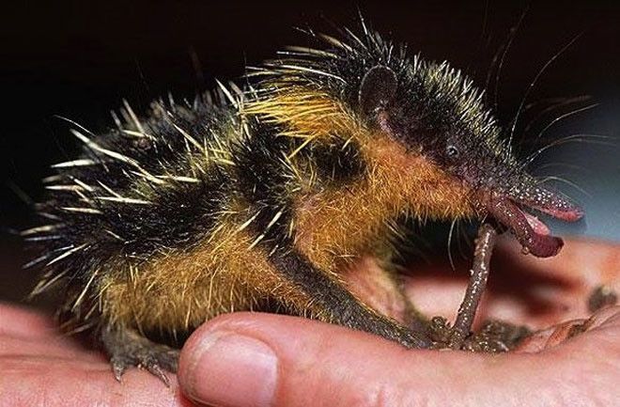

Этот мадагаскарский еж — единственное млекопитающее, издающее стрекочущие звуки, наподобие насекомого или гремучей змеи.

Языкан обыкновенный

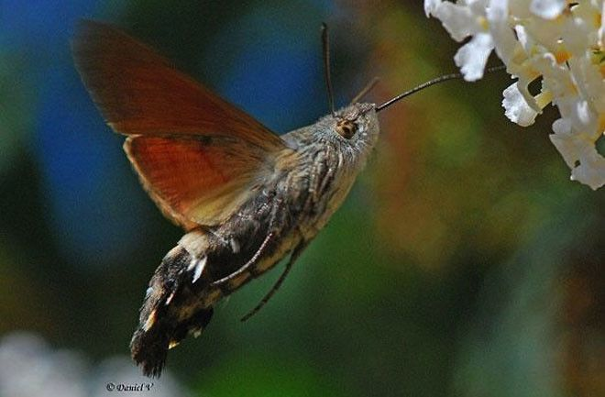

Бабочка семейства бражниковых, известная тем, что питается нектаром навесу, подобно колибри, и прекрасно различает цвета.

Венесуэльский рогатый мотылек

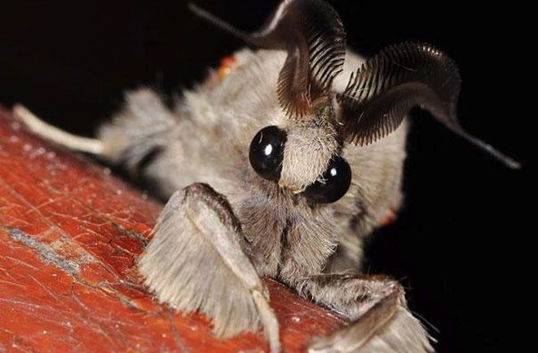

Относительно недавно открытый вид мотыльков, внешне похожий на медведку, но генетически близкий к коконопрядам.

Рыба паку

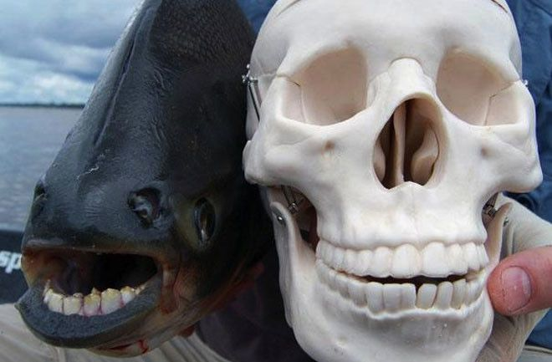

Обитающая в водоемах Папуа Новой Гвинеи рыба семейства пираний отличается зубами, странно похожими на человеческие. Прожорлива и чрезвычайно опасна!

Гигантская изопода

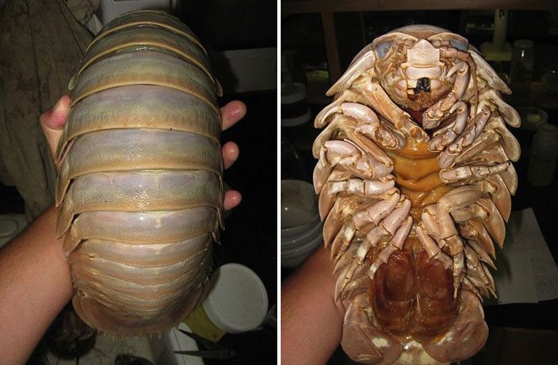

Глубоководный рак изопода – самый большой в семействе изопод, Чудовищные размеры объясняются отсутствием врагов на глубине в ареале распространения этих «морских тараканов».

Сайгак

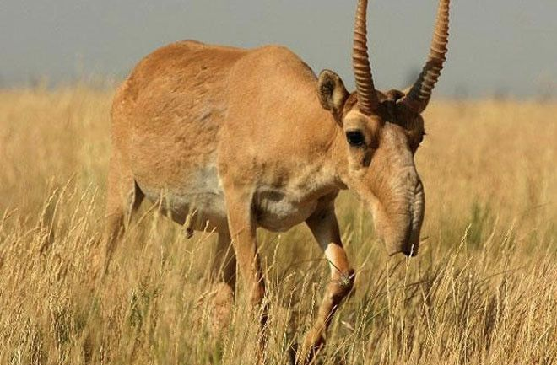

Степная антилопа сайга имеет широкий ареал распространения. От других антилоп отличается чрезмерно большим и подвижным носом.

Древесная шершавая гадюка

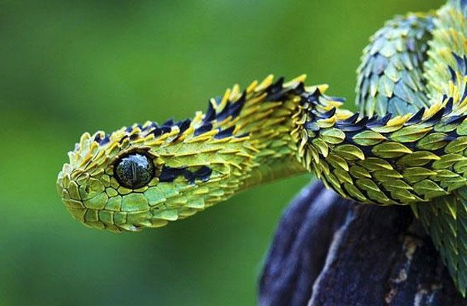

Эта ядовитая змея обитает на деревьях в тропических лесах Африки, прекрасно мимикрирует под кору и листья кустарников.

Синяя рыба-попугай

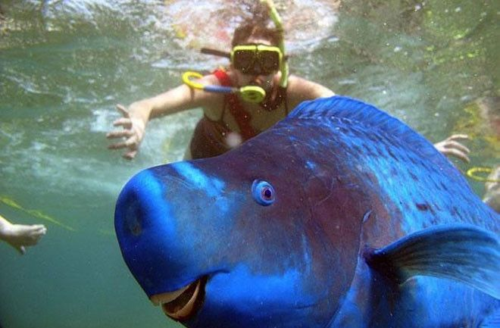

Обитает в атлантических водах Бразилии, Бермудских и Багамских островов и 80% жизни проводит в поисках пищи. Самые крупные особи достигают 120 сантиметров в длину; только эта разновидность рыб-попугаев сохраняет насыщенно-синюю окраску и во взрослом возрасте.

Осьминог Думбо

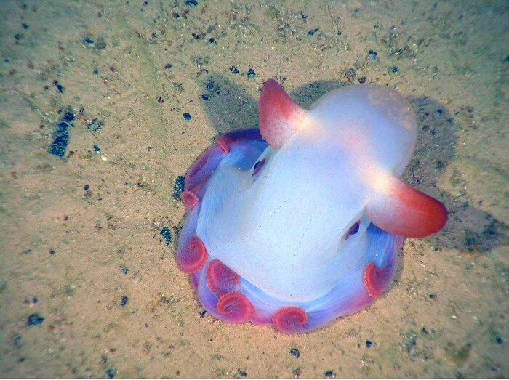
Он живет на больших глубинах (от ста до пяти тысяч метров) и занимается преимущественно поиском ракообразных и червеобразных на морском дне. Свое название, напоминающее о слоненке с большими ушами, осьминог получил благодаря двум плавникам необычной формы.

Нетопырь Дарвина

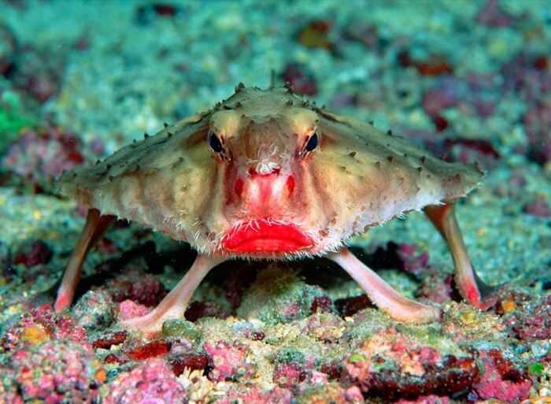

Существа из семейства нетопыревых встречаются в водах вокруг Галапагосских островов. Они ужасные пловцы и вместо этого научились ходить дна океана на своих плавниках.

Китайский водяной олень

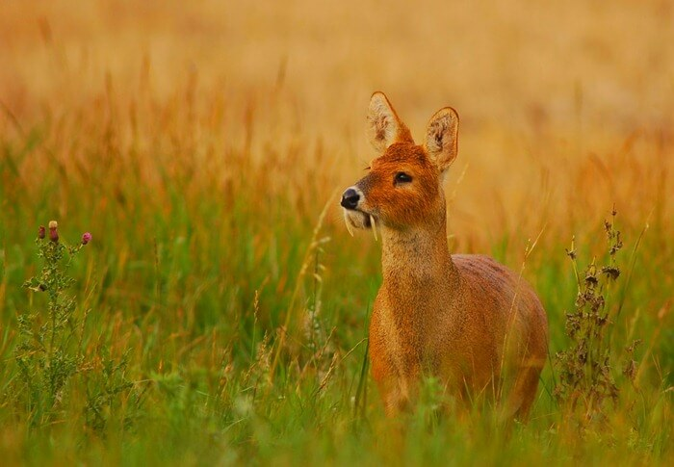
Это животное получило прозвище «Олень-вампир» за свои выдающиеся клыки, которые используются в битвах за территорию.
Звездонос
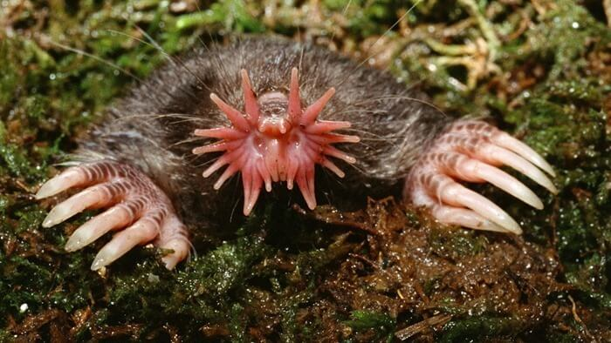
Небольшой североамериканский крот получил свое название благодаря кругу из 22 розовых, мясистых щупалец в конце рыла. Они используются для идентификации еды звездоноса (червей, насекомых и ракообразных) на ощупь.
Ай-ай

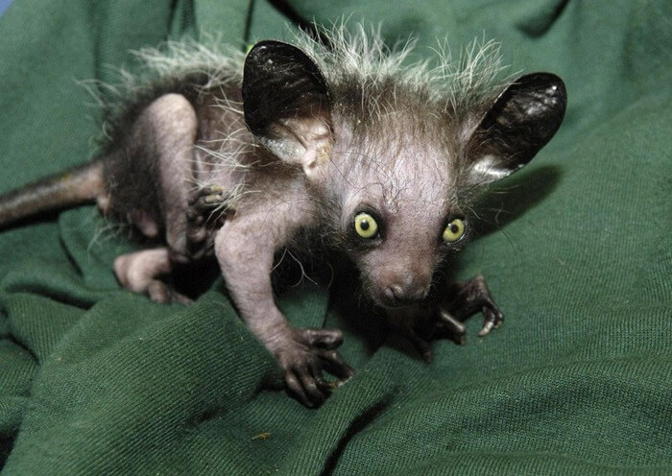

На этом фото — одно из наиболее необычных животных мира с названием «ай-ай» или «руконожка». Этот уроженец Мадагаскара отличается своим уникальным методом поиска пищи; он стучит на деревьях, чтобы найти личинки, а затем прогрызает отверстия в древесине и вставляет удлиненный средний палец, чтобы вытащить добычу.

Бородач

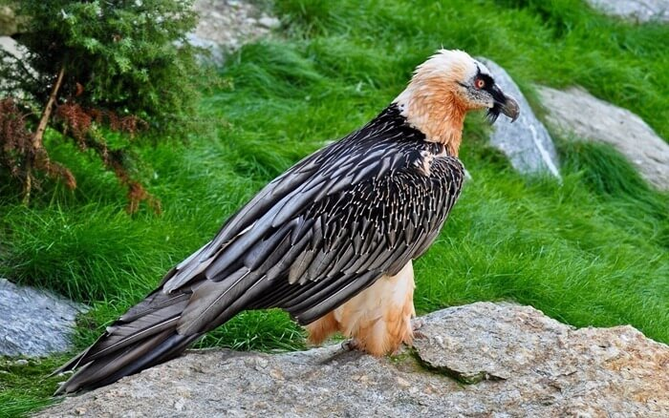

Эти красивые птицы обитают на Эвересте, в Гималаях и других горных районах в Европе и Азии. Они были почти уничтожены, потому что люди опасались, что бородачи будут атаковать животных и детей. Сейчас на Земле их осталось только 10 тысяч.

Щучья морская собачка

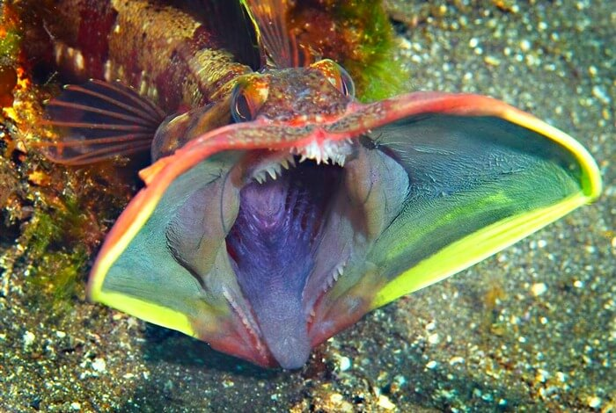

Обитают в водах у западного побережья Америки, могут вырасти до 30 см в длину и имеют устрашающе большие рты. Их щучьи морские собачки демонстрируют друг другу, как будто целуются. У кого рот больше, тот и главнее.

Североамериканский какомицли

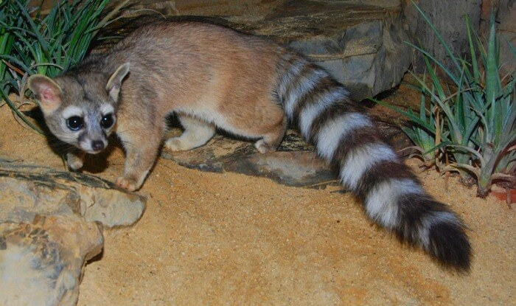

Родина этого симпатичного зверька из семейства енотовых — засушливые районы Северной Америки. Какомицли так легко приручить, что шахтеры и поселенцы когда-то держали их в качестве компаньонов и дали прозвище «кошка шахтера».

Полосатый тенрек

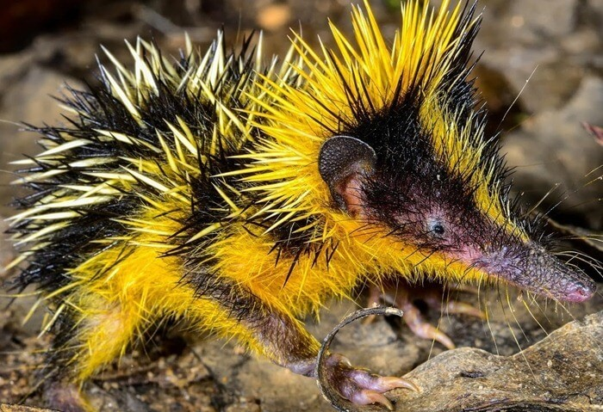

Обитает только в тропических лесах Мадагаскара. Тенрек несколько похож на дикобраза, а иглы в центральной части спины могут вибрировать. С их помощью животные устанавливают местонахождение друг друга.

Ринопитеки

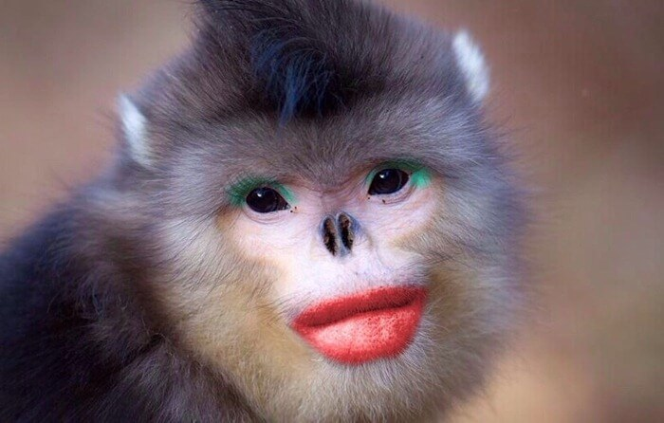

Знаменитый телеведущий и натуралист Дэвид Аттенборо однажды заметил, что эти изумительные обезьяны с носом-обрубком и синей «маской» вокруг глаз выглядят как «эльфы». А можно, глядя на них, сказать, что « пластическая хирургия зашла слишком далеко». Ринопитеки живут в Азии, на высотах до 4000 метров и редко встречаются людям.
Источники.
http://www.goodmain.ru/post422331777
https://basetop.ru/top-25-samyih-neobyichnyih-zhivotnyih-mira/

